ULANGAN AKHIR SEMESTER

OBJECT ORIENTED PROGRAMMING I



Disusun oleh :

Nama : Muhammad Hanif Aji Wiratama

Kelas : 4B

NIM : 18090065

Dosen : Priyanto Tamami, S.Kom

DIV TEKNIK INFORMATIKA

POLITEKNIK HARAPAN BERSAMA TEGAL

2020

1. Pembentukan struktur tabel

Berikut adalah struktur table dari Data Mahasiswa

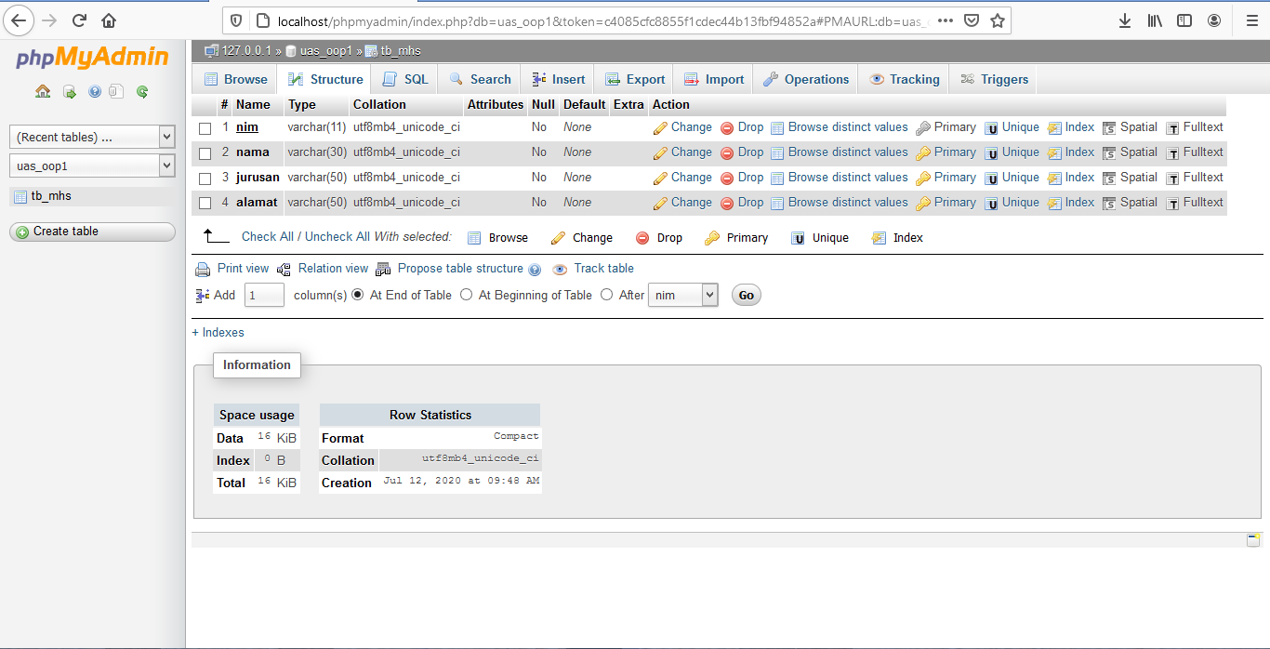

1. Desain aplikasi dan penjelasannya

Desain ini adalah halaman awal / utama, dimana data yang ada pada database ditampilkan. Disini berisi data – data dari mahasiswa dan berisi fitur diantaranya from tambah data, edit data, dan hapus data.

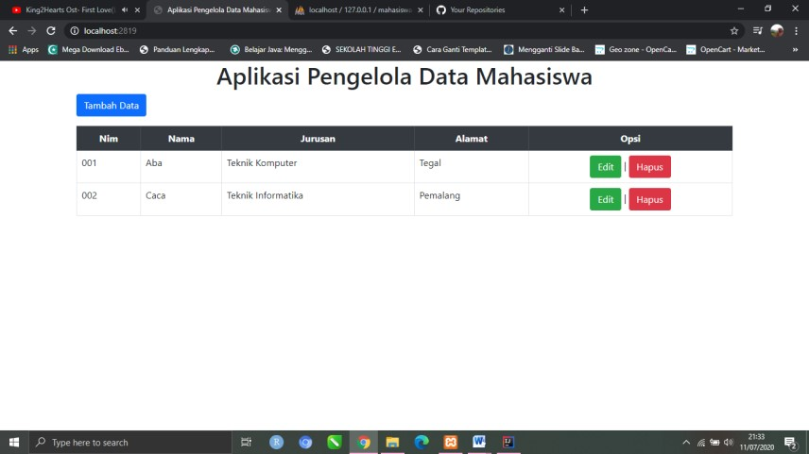

Fitur pertama tambah data, berikut ini adalah tampilan dari from tambah data dimana from ini berfungsi untuk menambahkan dari mahasiswa

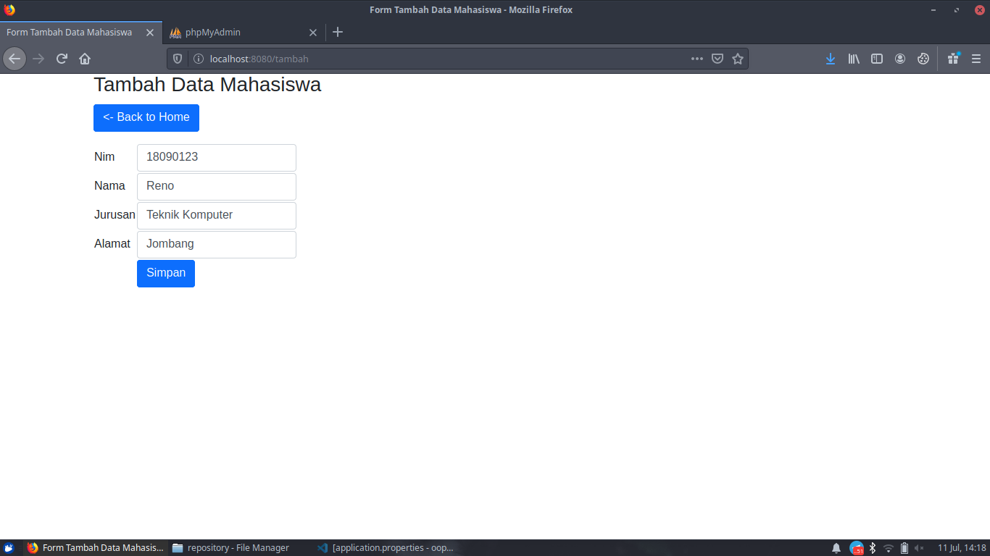

Disini data dari mahasiswa diunputkan. Berikut adalah contohnya :



Setelah data berhasil diinputkan. Maka otomatis akan muncul di halaman utama

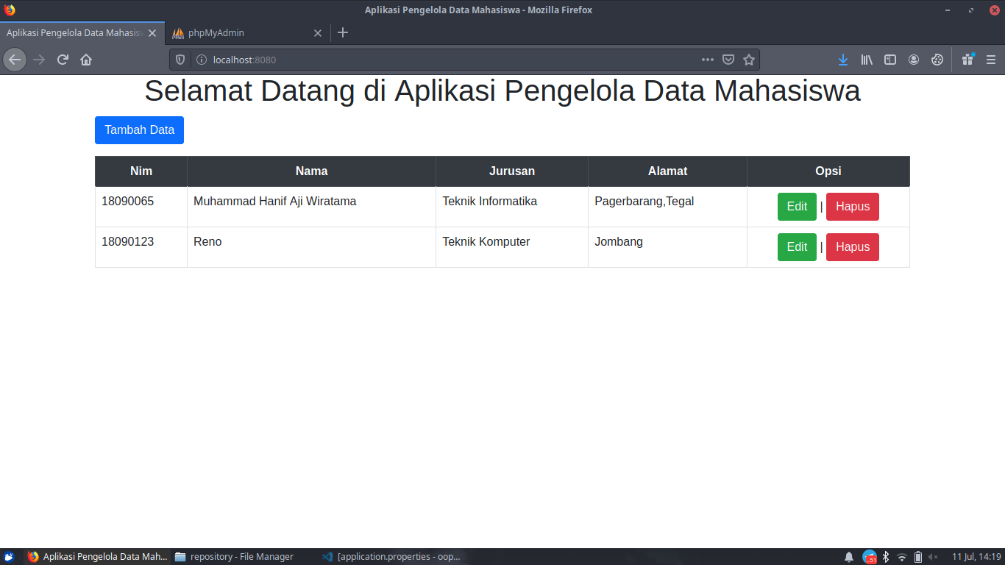

Fitur kedua adalah Edit data, kita tinggal mengklik Edit lalu akan membuka from edit data.

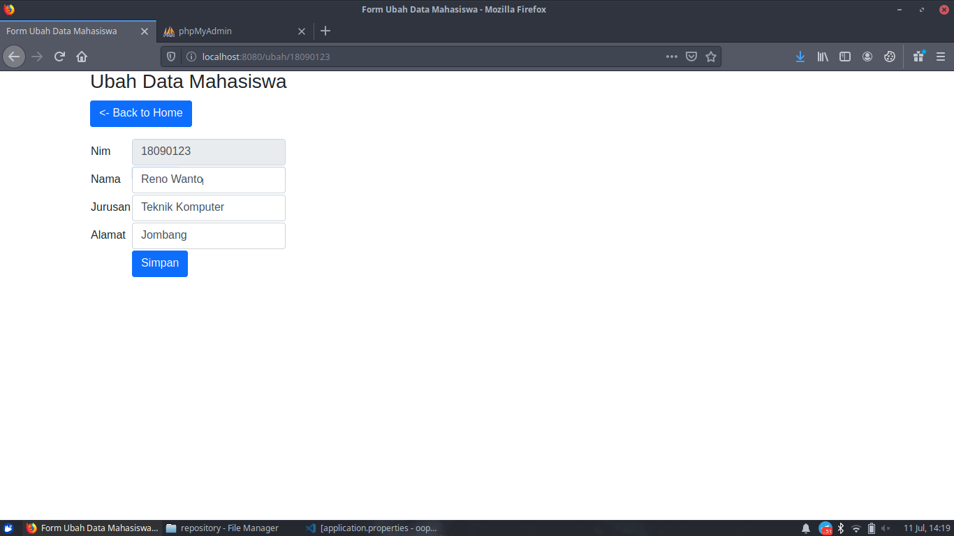

Ini adalah from dari Edit data, dimana edit data ini berfungsi untuk mengedit atau mengubah isi dari data mahasiswa

Missalnya data dari mahasiswa bernama Reno akan di ubah menjadi Reno Wanto



Setelah mengklik simpan maka akan data otomatis akan di perbarui. Yang sebelumnya Reno akan di ubah menjadi Reno Wanto

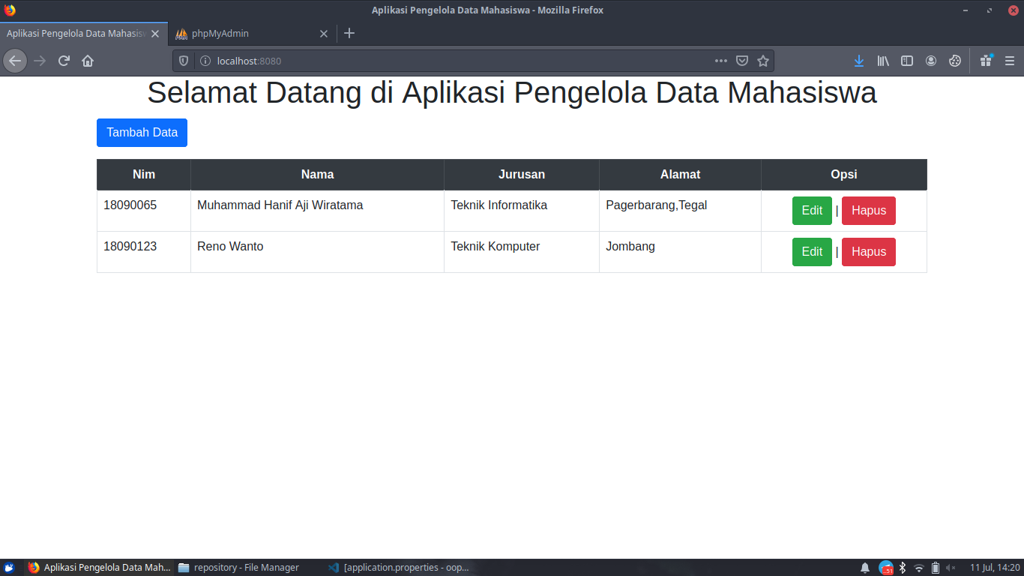

Fitur selanjutnya yaitu Hapus data. Dimana fitur ini berfungsi untuk menghapus data dari mahasiswa. Cara penggunaannya cukup dengan mengklik tombol hapus.



Lalu akan muncul notifikasi hapus. Klik sok maka data akan terhapus.

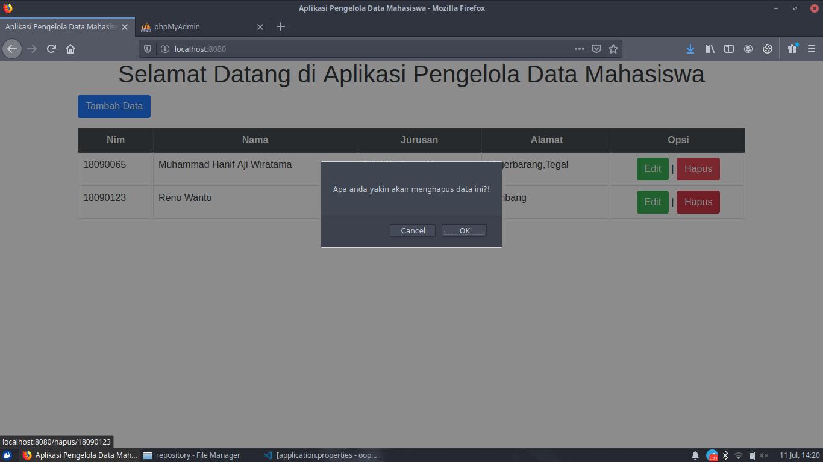

Ini adalah tampilan ketika data hudah terhapus yang sebelumnya ada 3 data menjadi 2 data.

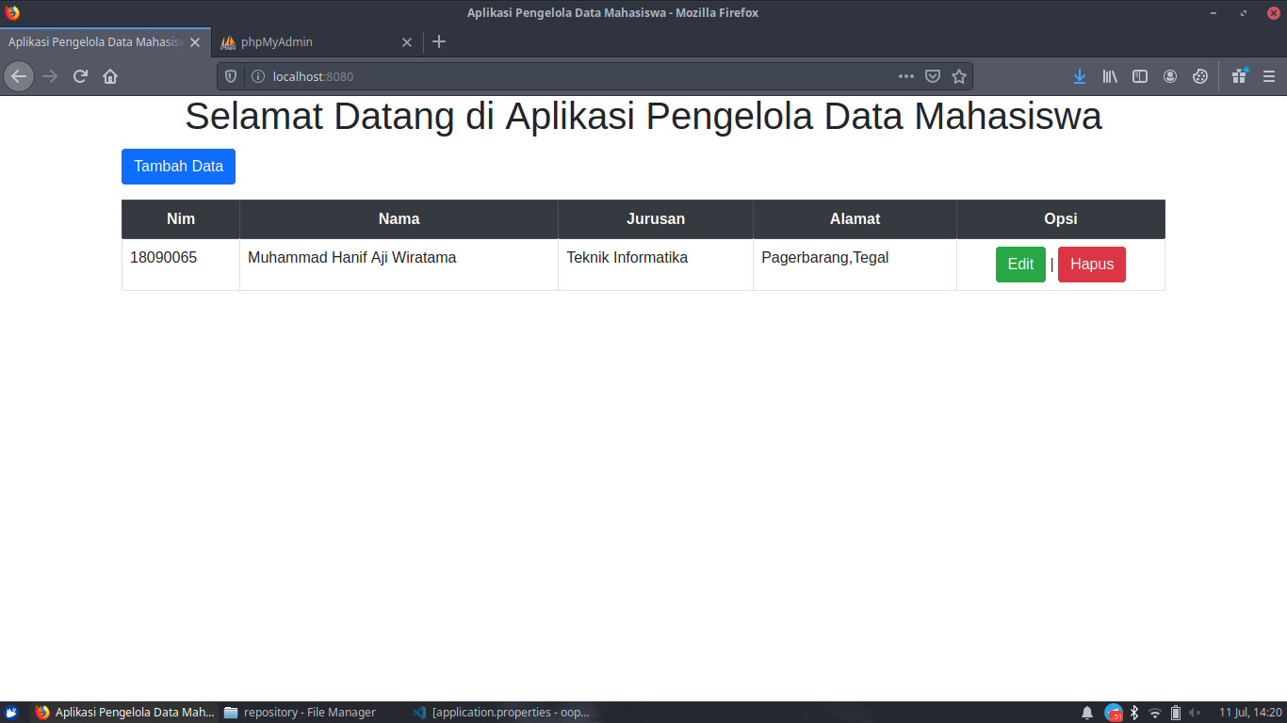

Terimakasih ☺